

**Estudo voltamétrico para discriminação de aminas em matrizes de interesse forense utilizando eletrodo de ouro**

**Letícia P. S. G. Correa (G)1, Rafael M. P. Dias (PQ)1, Vagner F. Knupp (PQ)1, Dane T. Cestarolli (PQ)1, Rodrigo F. Bianchi (PQ)2 and Elidia M. Guerra (PQ)1\***

¹Departamento de Química, Biotecnologia e Engenharia de Bioprocessos, Universidade Federal de São João del Rei – Campus Alto Paraopeba, Rodovia MG 443, Km 07, CEP 36497-899, Ouro Branco, MG, Brazil

2Universidade Federal de Ouro Preto - UFOP, Ouro Preto - MG, Brazil

*e-mail: elidiaguerra@ufsj.edu.br

**RESUMO**

Etilamina, difenilamina e trietilamina são aminas que contêm radicais orgânicos encontrados em substâncias ilícitas. Neste estudo, um eletrodo de ouro foi empregado como sensor para a detecção dessas aminas, e suas propriedades eletroquímicas foram avaliadas por meio de voltametria cíclica, juntamente com um estudo de seletividade. A transferência eletrônica na interface eletrodo/solução entre o eletrodo de ouro e as aminas resultou em uma variação significativa na corrente de pico anódica e no potencial, conforme amina presente no eletrólito. Os resultados obtidos demonstraram que o eletrodo de trabalho de ouro exibiu seletividade em relação a cada analito estudado presente na solução. Consequentemente, este estudo evidenciou que um eletrodo de ouro apresenta potencial para aplicações em análises forenses envolvendo produtos contendo derivados dessas aminas.

*Palavras-chave:* *sensor, eletroquímica, seletividade, aminas, aplicações forenses*

# Introdução



Os métodos eletroquímicos têm assumido crescente relevância na química analítica, embora seu desempenho esteja intrinsecamente relacionado ao material do eletrodo de trabalho (1). Eletrodos de trabalho demonstram um potencial significativo em diversas aplicações, devido à sua simplicidade, alta sensibilidade e relação custo-benefício (2). Sensores eletroquímicos, especialmente aqueles que empregam metal como eletrodo de trabalho, têm atraído considerável atenção nas indústrias de sensores e eletrônica, em virtude de sua elevada sensibilidade, seletividade e tempos de resposta rápidos para diversos metabólitos (3). Os eletrodos têm se mostrado ferramentas confiáveis e promissoras, devido à sua inerente especificidade, tempos de resposta rápidos, facilidade de miniaturização, simplicidade operacional e baixo custo (4). Eletrodos de ouro são amplamente utilizados devido à sua inércia química, boa condutividade elétrica e ampla janela de potencial em eletrólitos aquosos e não aquosos para diversos analitos. Aminas, por exemplo, constituem uma classe de compostos orgânicos que contêm átomos de nitrogênio com um ou mais grupos alquila ou arila, frequentemente encontrados em drogas ilícitas. Etilamina, difenilamina e trietilamina foram selecionadas por serem precursores ou constituintes de substâncias ilícitas, como anfetaminas e outros agentes psicoativos. Estas aminas são relevantes em contextos forenses por estarem presentes em formulações de drogas sintéticas e precursores de síntese ilegal. Uma análise eletroquímica comparativa de etilamina, difenilamina e trietilamina, utilizando um eletrodo de ouro, pode elucidar o impacto da substituição de aminas em suas propriedades eletroquímicas, oferecendo insights sobre seus mecanismos de oxidação e redução na superfície do eletrodo em um contexto forense (5). Estudos anteriores relatam o uso de eletrodos de ouro para detecção de aminas, mas poucos focam na discriminação entre aminas de interesse forense. A versatilidade dos métodos eletroquímicos, aliada às propriedades únicas dos eletrodos de ouro, possibilita um desempenho analítico aprimorado em análises forenses, prometendo detecção rápida e sensível. Neste estudo, objetivamos fornecer uma análise eletroquímica de etilamina, difenilamina e trietilamina utilizando um eletrodo de ouro, em função da concentração de aminas, um aspecto fundamental em estudos forenses.

# Experimental

Soluções de aminas foram preparadas usando concentrações de 1,0, 3,0 e 5,0 mg.mL-1 em 0,1 mol.L-1 de KCl como eletrólito suporte. As aminas foram convertidas em cloridratos por acidificação com HCl até pH 3. Todas as medições eletroquímicas foram realizadas por um potenciostato/galvanostato, μ-Autolab tipo III e software NOVA com célula eletroquímica convencional de três eletrodos: um eletrodo de disco de ouro (d = 2 mm) como eletrodo de trabalho, fio de platina como eletrodo auxiliar e Ag/AgCl ((3,0 mol.L-1 de KCl) )como eletrodo de referência, em 50 mV.s-1.

# Resultados e Discussão

A voltametria cíclica foi empregada para avaliar o perfil de seletividade do eletrodo de ouro na presença de etilamina, difenilamina e trietilamina. Conforme ilustrado na Figura 1, as respostas da voltametria cíclica para essas aminas, nas concentrações de 1,0 mg.L-1, 3,0 mg.mL-1 e 5,0 mg.mL-1, revelaram picos anódicos e catódicos distintos para cada amina em diferentes valores de potenciais e corrente. Esses resultados evidenciam que o eletrodo de ouro possui a capacidade de discriminar entre as três aminas, o que é de suma importância para aplicações forenses, onde a identificação precisa de diferentes compostos é essencial. A variação nas concentrações também demonstra a habilidade do eletrodo em manter a seletividade sob diferentes condições, o que valida ainda mais sua aplicabilidade em diversos contextos analíticos. Essa separação facilita a identificação individual de cada amina nas amostras, possibilitando uma análise mais precisa e detalhada. A consistência dessas mudanças de potencial de pico em várias concentrações reforça a confiabilidade do método para análises qualitativas e quantitativas, assegurando a exatidão dos resultados obtidos. A complexidade dos voltamogramas em diferentes concentrações pode estar relacionada a fenômenos de adsorção ou passivação da superfície. Estudos de otimização e caracterização da superfície estão em andamento. O método eletroquímico demonstra uma excelente seletividade para a detecção dessas aminas orgânicas, tornando-se uma abordagem robusta para identificação e quantificação eletroquímica em amostras complexas. A capacidade desse método de diferenciar aminas eletroquimicamente é de extrema relevância para o monitoramento e o controle de análises no âmbito forense, onde a detecção seletiva de múltiplos analitos em matrizes complexas é essencial para a investigação e elucidação de casos. Os resultados indicam que o eletrodo de ouro apresenta respostas eletroquímicas diferenciadas para cada amina, embora estudos adicionais com misturas e interferentes sejam necessários para confirmar a seletividade.

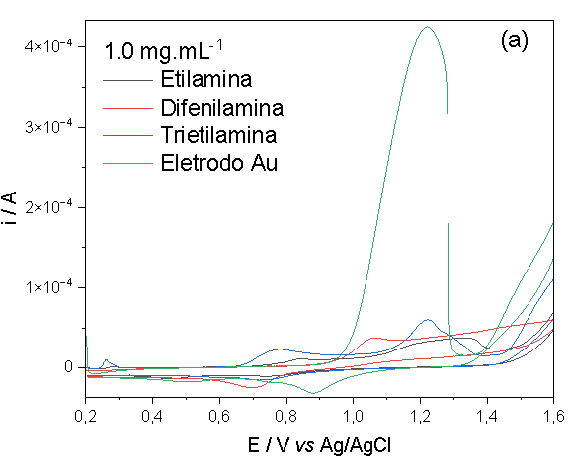

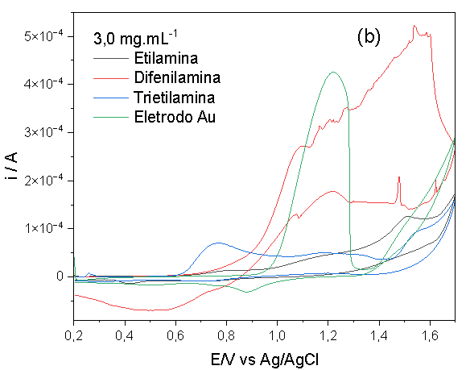

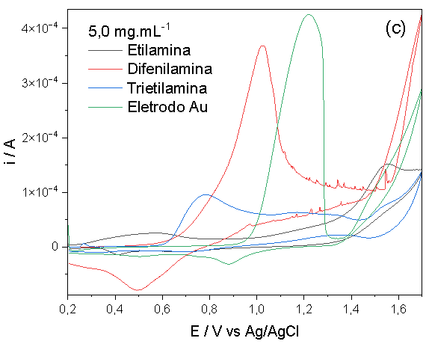

**Figura 1**. Voltametria cíclica das aminas em (a) 1,0 mg.mL-1, (b) 3,0 mg.mL-1 e (c) 5,0 mg.mL-1, = 50 mV.s-1, em 0,1 mol.L-1 de KCl, pH = 3.

# Conclusões

Neste trabalho foi utilizado um eletrodo de ouro para a realização de ensaios eletroquímicos para avaliar a seletividade do meio no qual estão presentes grupos orgânicos contendo aminas com similaridades estruturais com determinadas drogas ilícitas. A análise abrangente dos dados apresentados revela que a técnica eletroquímica proposta demonstra uma discriminação eletroquímica notável na detecção e identificação confiável dessas aminas. Além disso, estes estudos forneceram uma compreensão valiosa sobre o comportamento eletroquímico das aminas orgânicas alvo, estabelecendo uma base sólida para investigações futuras sobre sua detecção e identificação. Embora não tenha sido realizado um estudo clássico de seletividade com interferentes, os voltamogramas mostraram perfis distintos para cada amina, sugerindo potencial para discriminação. Os resultados são preliminares e indicam potencial para discriminação eletroquímica. Estudos futuros incluirão a avaliação de parâmetros analíticos como LOD, LOQ e sensibilidade.

# Agradecimentos

INEO, FAPEMIG, RQ-MG/FAPEMIG, CNPq e CAPES.

# Referências

1. F. Mashkoor, M. Shoeb, S. Zhu, J. Ahmed, C. Jeong, *Mater. Chem. Phys*., **2025**, 335, 130519.

2. M. Pimpilova, *Discov. Electrochem*., **2024**, 11,1–20.

3. R. Manikandan, T. Rajarathinam, S. Jayaraman, H.G. Jang, J.H. Yoon, J. Lee, H. jong Paik, S.C. Chang, *Coord. Chem. Rev*., **2024**, 499, 215487.

4. N. Momeni, K. Javadifar, M.A. Patrick, M.H. Hasan, F.M. Chowdhury, N. Momeni, K. Javadifar, M.A. Patrick, M.H. Hasan, F.M. Chowdhury, *Int. J. Eng. Mater. Manuf*. **2022**, 7, 1–12.

5. Q. Wu, H.M. Bi, X.J. Han, *Chinese J. Anal. Chem.*, **2021**, 49, 330–340.